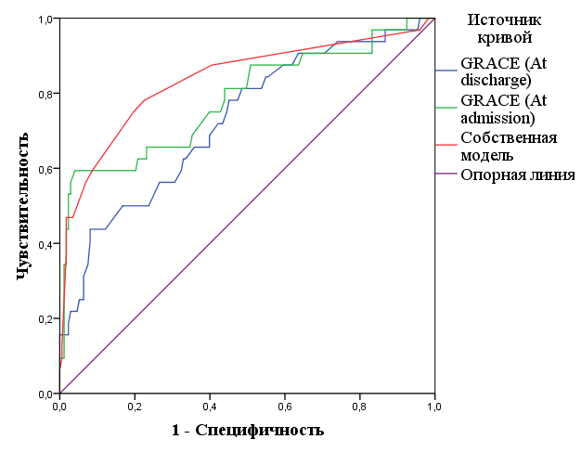

1 - специфичность

Чувствительность

Источник кривой:

Шкала GRACE at discharge

Шкала GRACE 2.0

Собственная модель

Опорная линия

Рисунок 3 – ROC-кривые собственной модели и шкал GRACE при оценке риска годовой смертности после ЧКВ у больных ОКС и СКФ< 60 мл/мин/1,73 м2